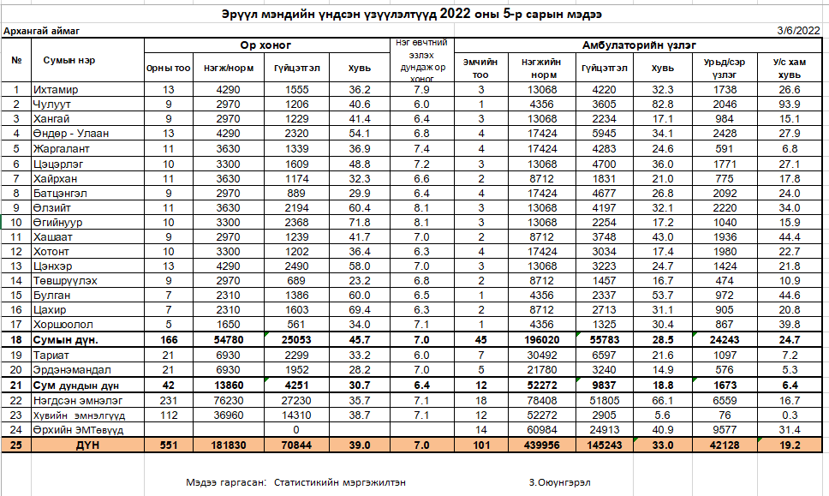

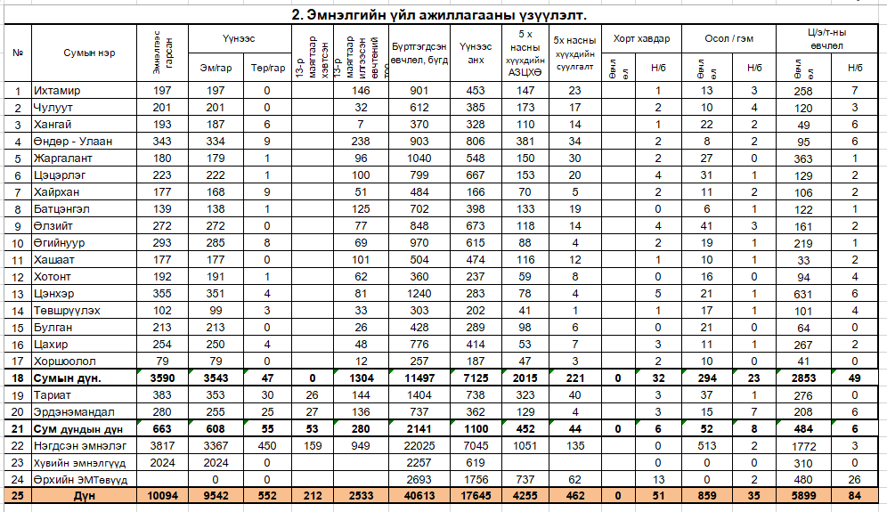

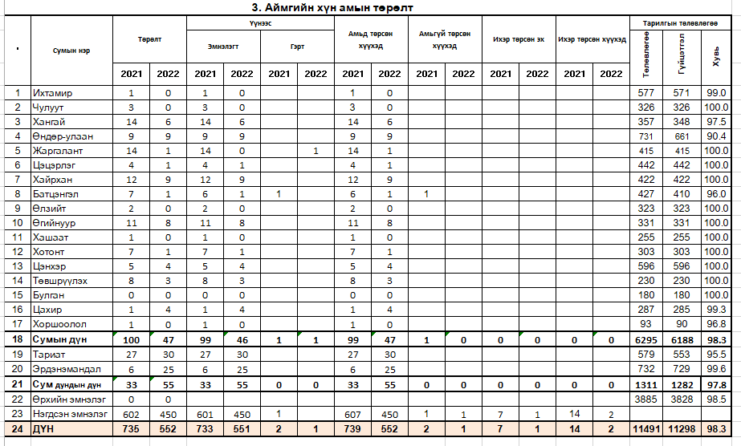

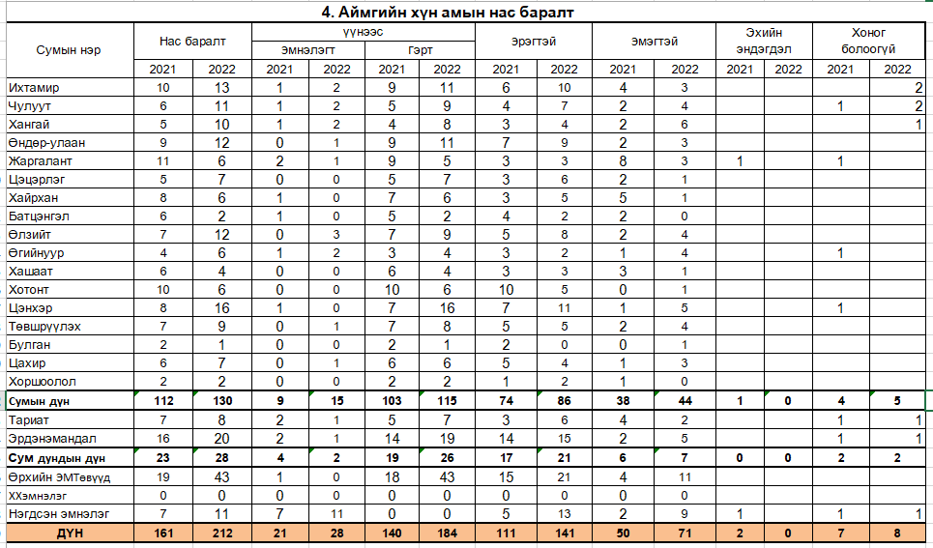

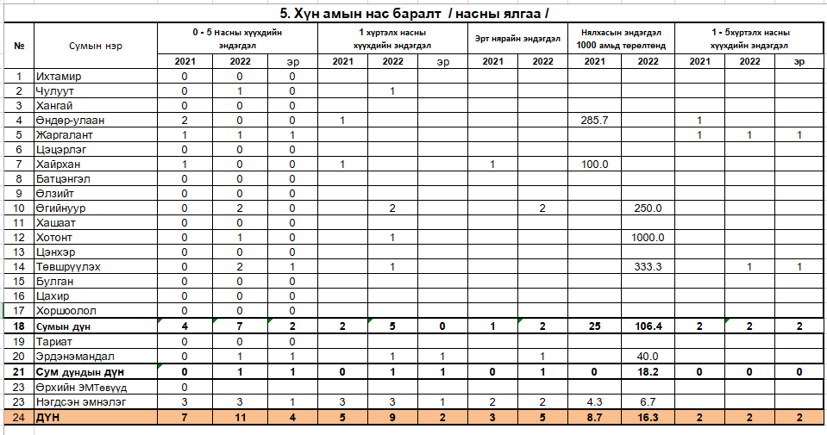

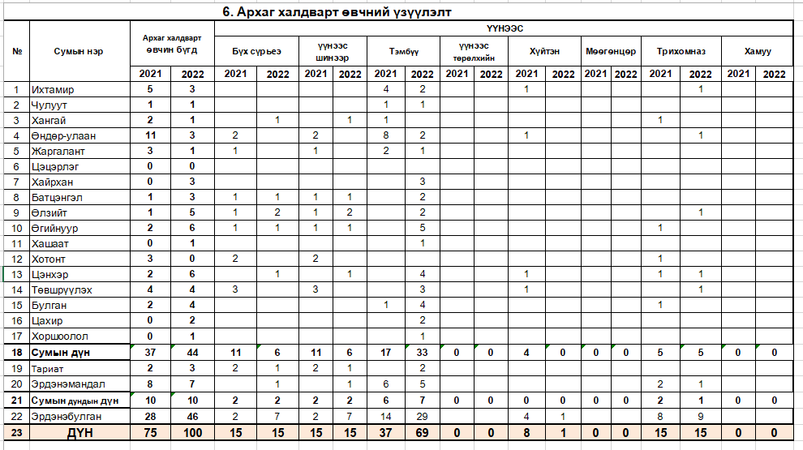

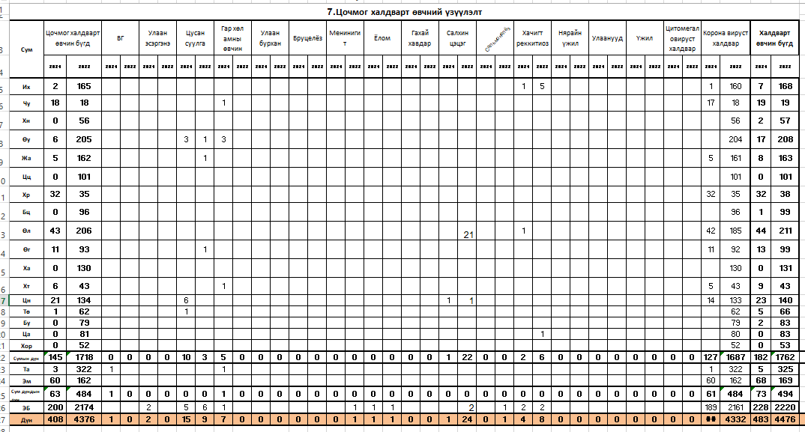

2022 оны эхний 5 сарын эрүүл мэндийн үзүүлэлтийн эргэн мэдээлэл
2022 оны эхний 5 сарын өссөн дүнгээр нийт үзлэг 145243 бөгөөд үүнээс урьдчилан сэргийлэх үзлэг 42128 байна.
Нийт үзлэгийн 45 хувь нь Сумын эмтөвүүдэд, 36 хувь нь Нэгдсэн эмнэлэгт, 17 хувь нь Өрхийн эмтөвүүдэд, 2 хувь нь Хувийн эмнэлгүүдэд хийгдсэн байна.
Өндөр-Улаан, Тариат сумдад үзлэгийн тоо хамгийн их байгаа бол Төвшрүүлэх, Хайрхан сумдаад үзлэгийн тоо хамгийн бага байна.

Нийт 40613 халдвар бус өвчлөл бүртгэгдсэн байна. Нэгдсэн эмнэлэгт хамгийн их буюу 22025, бүртгэдсэн шинэ өвчлөл 17645 байна.
Хотонт, Төвшрүүлэх сумдад халдварт бус өвчлөл хамгийн бага байна. Тариат, Цэнхэр сумдад халдварт бус өвчлөл хамгийн их бүртгэгдсэн байна.
ЦЭТ-ын өвчлөл нийт 5899 бүртгэгдсэн бөгөөд Цэнхэр, Жаргалант сумдад хамгийн их бүртгэгдсэн бол Хашаат, Хоршоолол сумдад хамгийн бага тохиолдол бүртгэгдсэн байна.
Осол гэмтлийн өвчлөл 859 тохиолдол бүртгэгдсэн бөгөөд нэгдсэн эмнэлэгт 513 бөгөөд сумдын эмнэлгээс Тариат, Өлзийт сумдад хамгийн их бүртгэгдсэн бол Өндөр-Улаан, Батцэнгэл сумдад хамгийн бага бүртгэгдсэн байна.
0-5 хүртэлх насны хүүхдийн АЗХӨвчиний 4255 тохиолдол бүртгэгдсэн бөгөөд үүнээс Өндөр-Улаан, Тариат хамгийн их бүртгэгдсэн бол Хоршоолол, Төвшрүүлэх суманд хамгийн бага бүртгэгдсэн байна.

Төрөлт нийт 552 бүртгэгдсэн бөгөөд өмнөх оны энэ үеэс 183 тохиолдлоор буурсан байна. Сумдаас Тариат суманд хамгийн их төрөлт бүртгэгдсэн байна. Нэгдсэн эмнэлэгт 450 төрөлтийн тохиолдол буюу нийт төрөлтийн 81 хувь, 19 хувь нь сумын эрүүл мэндийн төвүүдэд бүртгэгдсэн байна.

Нас баралтын нийт 212 тохиолдол бүртгэгдсэн бөгөөд энэ нь өмнөх оны энэ үеэс 51 тохиолдлоор нэмэгдсэн байна. Эрдэнэмандал суманд хамгийн их нас баралт бүртгэгдсэн байна. Нас баралтын тэргүүлэх шалтгаанд ЦЭТ-ны нас баралт 84, Хорт хавдрын нас баралт 51, Ослын нас баралт 35 тохиолдол тус тус тэргүүлж байна. 0-5 хүртэлх насны хүүхдийн эндэгдэл 11 тохиолдол гарсан бөгөөд өмнөх оны энэ үеэс 4 тохиолдлоор нэмэгдсэн байна. Үүнд 0-1 хүртэлх насны эндэгдэл 9 бөгөөд эрт нярайн эндэгдэл 5 тохиолдол гарсан байна. 1000 амьд төрөлтөнд ногдох нялхасын эндэгдэл 16.3 промиль нэгж байна.

Халдварт өвчний 4476 тохиолдол бүртэгдсэн бөгөөд үүнээс Ковид-19 халдварын 43326 тохиолдол бүртгэгдсэн байна. Эрдэнэбулган суманд хамгийн их халдварт өвчин бүртгэгдсэн байна. Сумдаас Тариат суманд хамгийн их халдварт өвчин бүртгэгдсэн бол Чулуут суманд хамгийн бага бүртгэгдсэн байна.

Мэдээ гаргасан: ЭМ-ийн статистикийн мэдээ, мэдээлэл, мэдээний сан хариуцсан мэргэжилтэн З.Оюунгэрэл

